Білім беру ұйымының атауы |  | “Қостанай қаласы №32 жалпы білім беретін мектебі”КММ
Пәні: |  | Әліппе
Бөлім: |  | Әліппе кезеңі
Педагогтің аты-жөні: |  | Сагимбаева К. Т.
Күні: |  | 08.10.2025
Сынып: |  | 1 сынып
Сабақтың тақырыбы: |  | №32 сабақ. Ққ дыбысы және әрпі
Оқу бағдарламасына сәйкес оқыту мақсаты: |  | 1.1.5.2 сөйлеу барысында дауыс ырғағын, екпін, әуен, қарқын, кідірісті сақтау, ойды ым-ишара, қимыл арқылы жеткізу;  1.2.1.2* оқу түрлерін (буындап оқу, тұтас оқу, мәнерлеп оқу, түсініп оқу) қолдану;  1.4.1.1* айтылуы мен жазылуы бірдей сөздерді көшіріп және есту, есте сақтау арқылы жазу;
Сабақтың мақсаты |  | Ққ дыбысы мен әрпін таныстыру, меңгерту
Құндылықтар:  Қазан айы: «Тәуелсіздік және  отаншылдық айы» |  | Сабақ құндылығы: Мемлекеттік тілді білу  Апта дәйексөзі:«Туған жердей жер болмас, туған елдей ел болмас!»
Сабақтың барысы
Сабақтың кезеңі//  уақыты | Педагогтің әрекеті |  | Оқушының әрекеті | Бағалау |  | Ресурстар
Сабақ  тың басы  5 минут  Өткенді пысықтау  5 минут  Сабақ  тың ортасы  20 минут  Сергіту сәті  2 минут  Сабақты қорыту  6минут  Қосымша тапсырма  2минут  Кері байланыс  5 минут | Сабаққа дайындық жасау  Психологиялық ахуалды жақсарту  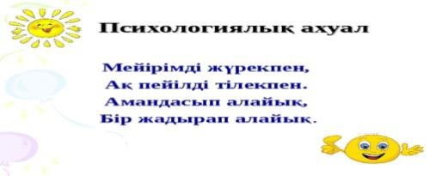  Өткенді пысықтау  Оқылым  Сөздерді және Мәтінді оқы.  Ақ қар қал қалта  Лақ қара қала тақта  Ақ лақ Лақ ақ  Қара тақта Тақта қара  Қаратау  Анау-Қаратау. Ол- қала. Қанат, қала арала.  Тақырыпты ашу  Оқылым  1.Сөздерді буындап, тұтас оқу.  2.Сөз мағынасымен жұмысты перспективті қатардағы сөздермен ұйымдастыру. Сөздің  басына (ақ - тақ, қар - арқар, лақ - қалақ,қала - аққала) тиісті дыбысты немесе буынды қосу арқылы оның мағынасы  өзгеретінін түсіну.  «Адал азамат» біртұтас тәрбие бағдарламасы: Мемлекеттік тілді білу  Жаңа тақырып  3.Сызба-модельге сәйкес көп нүктенің орнына тиісті сөздерді қою.  ақ қант, ақ тақта, ақ мата, ақ қозы.  4.Сызба-модель арқылы сөйлем құру.  7 – тақ сан. Анау – қара тақта.  5.Орны ауыстырылып берілген сөйлемдерден мәтін құрап оқу.  Анау – қауын. Қауын сары. Қалау, қауын ал  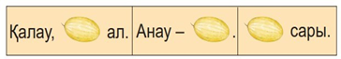  Жазылым  1.Сызықтарды бастырып жазу арқылы сөздер мен сөйлемдерді жазады.  2.Оқулықтағы тапсырманы дәптерге орындайды:  ақ қант, ақ тақта, ақ мата, ақ қозы. (Ескерту: дәптерге тек осы сөз тіркестерін көшіріп жазады. Келесі екі сөйлемді ауызша құрап айтады).  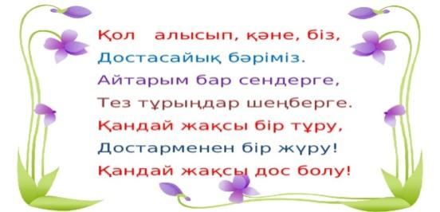  Саралау тапсырмасы  1-деңгей:  Дыбыстық сызбаға сәйкес сурет атауын тап. Дыбыстық талдау жаса.  Асқабақ.  2-деңгей:  Қандай қызылша? Қызылша қандай? сұрақтарына жауап бер.  «Қызыл қызылша», «Қызылша қызыл»  ФС тапсырмасы  3-деңгей:  Сюжетті сурет бойынша шағын мәтін құра  Мынау – бақша. Қауын, қарбыз, қызылша пісті. Әкесі мен баласы  көгөністерді жинады  ЕБҚ  Суреттен «Қ» дыбысынан басталатын заттардың атауын ата  Қобыз, қарлығаш, қоян, қуыршақ,қолшатыр,қарбыз  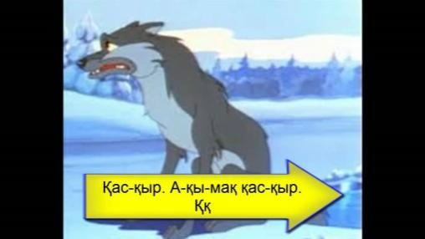 |  | Өлеңді мәнерлеп, хормен оқиды  Сөздер мен мәтінді оқиды  Әр буындағы дыбыстарды тұтастырып, «бір дыбыс» сияқты қосып, яғни дауыссыздан дауыстыға  қарай және дауыстымен үндестіріп оқиды.  Тапсырмалар  ды орындады  Оқушылар жазу дәптеріндегі тапсырмалар  ды орындайды  Сергіту сәтін өткізеді  Оқушылар өздеріне берілген саралау тапсырмала  рын орындайды.  3-деңгей оқушылары функцио-  налдық сауаттылық тапсырмасын орындайды  Суретпен жұмыс жасайды  Қасқыр туралы мәліметтер айтады  Қосымша жұмыс жасайды  Кері байланыс жасайды | Мақтап, мадақтап отыру  ҚБ: «Смарт сағат» әдісі  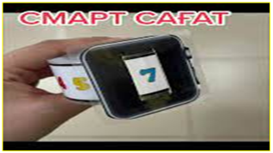  Дескриптор:  Сөздер мен мәтінді оқыды  Мәтіннің мазмұнын түсінеді  Дескриптор:  Буындарды жеке ,тұтас сөздегі айтылуымен оқыды. Әрбір дыбысты естіп, әріпті көріп, өздігінен саналы оқыды  Дескриптор:  Көп нүктенің орнына тиісті сөздерді қойды.  Сызба-модель арқылы сөйлем құрды.  Орны ауысқан сөйлемдерден мәтін құрады  Дескриптор:  Сызықтарды бастырып жазу арқылы сөздер мен сөйлемдерді жазды.  Оқулықтағы тапсырманы дәптерге орындады  Каллиграфиялық талапқа сай дұрыс және сауатты жазды  Дескриптор:  1-деңгей  Дыбыстық сызбаға сәйкес сурет атауын тапты  2-деңгей  «Қызыл қызылша», «Қызылша қызыл» деп жауап береді.  3-деңгей  Сюжетті сурет бойынша шағын мәтін құрады  Дескриптор:  Суреттегі заттардың атауын біледі  Сөздерге дыбыстық талдау жасады  Дескриптор:  Өз ойын еркін, анық, толық жеткізді  Сөйлемді қатесіз оқыды  Дескриптор:  Сәйкестендіру жасай алды  Ққ дыбысы мен әрпін меңгерді  «Білім кемесі» әдісі  . |  | суреттер  Суреттер  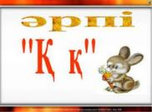  оқулық  оқулық  оқулық  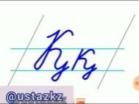  Жұмыс дәптері  Суреттер  Суреттер  Оқулық  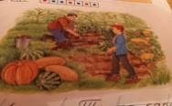  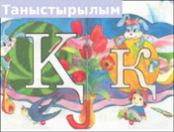  Суреттер  Сәйкестен  діру парақтары  Кері байланыс парағы

